**PORTARIA Nº. 018/2023.**

Bernardino Batista-PB, 31/07/2023

**A PRESIDENTA DA CÂMARA MUNICIPAL DE BERNARDINO BATISTA, ESTADO DA PARAÍBA,** no uso das suas atribuições legais e regimentais, observando o que determina a Lei Municipal nº 294/2007,

**RESOLVE:**

Art. 1º - **EXONERAR**, a pedido o Senhor **CELSO OTAVIANO NETO**, portador da Cédula de Identidade **nº** 2738724 SSP/PB, e do CPF **nº** 285.578.378-01, que exercia suas atividades no cargo em comissão de **ASSESSOR PARLAMENTAR**, Símbolo PL – AP-CC II, junto ao gabinete do vereador Alisson Ruy dos Santos Tomé, na Câmara Municipal de Bernardino Batista – Paraíba, servindo como título a seguinte portaria.

Art. 2º - Esta portaria entrará em vigor na data Infra.

Art. 3º Revogam-se as disposições em contrário.

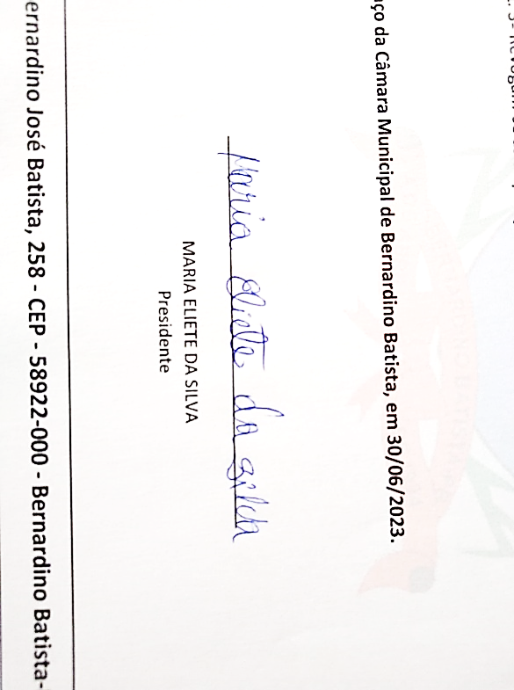

**Paço da Câmara Municipal de Bernardino Batista, em 31 de julho de 2023.**

MARIA ELIETE DA SILVA

Presidente